

2025年《机器学习》
工程报告



课 程： 机器学习
姓 名： 周德育
学 号： 2023217482
完成时间： 2025-5-21

“机器学习-大作业”评分细则
成绩等级 | 具体表现 | 教师评分
优秀（100-90] | 报告撰写优秀，题目本身难度大，工作量饱满；Notebook代码清晰准确，实验与可视化优秀 | 
良好（90-80] | 报告撰写良好，题目本身难度较大，工作量较多；Notebook代码较好，实验与可视化良好 | 
中等（80-70] | 报告撰写中等，题目本身难度一般，工作量达标；Notebook代码一般，实验与可视化达标 | 
及格（70-60] | 能完成基本要求，工作量较少，非Notebook代码 | 
不及格（<60） | 未达最低要求或抄袭线上线下资源 | 

教师签名：

。

一、自己所作工作的简介
实现并评估多种神经网络模型，包括多层感知机（MLP）、一维卷积神经网络（CNN）以及四种不同结构的 MLP 变体，通过 10 折分层交叉验证对比各模型在乳腺癌分类任务中的准确率均值与稳定性，分析网络深度和神经元数量对性能的影响。
二、神经网络模型设计
在本研究中，我设计了以下神经网络模型
MLP 模型：多层感知机，包含多个全连接层和 Dropout 层
CNN 模型：一维卷积神经网络，先进行 Reshape，再通过卷积、池化提取特征
其他 MLP 变体：尝试了不同层数和神经元数量的 MLP 结构
Model_1: 五层网络 (50-40-30-20-1)
Model_2: 三层宽网络 (300-100-1)
Model_3: 较浅网络 (50-20-1)
Model_4: 深层网络 (50-50-50-40-40-30-20-1)
三、实验步骤
设计并实现多种神经网络结构，对比其分类性能：
（1）MLP（多层感知机）
结构：2 个隐藏层（128→64 神经元），ReLU 激活函数，Dropout 防止过拟合，输出层用 sigmoid 激活。

（2）CNN（一维卷积神经网络）
结构：2 层一维卷积 + 池化提取特征，后接全连接层，适用于序列数据或特征间存在局部关联的场景。

（3）MLP 变体（Model_1 至 Model_4）
Model_1：五层浅网络（50→40→30→20→1 神经元），增加网络深度。
Model_2：三层宽网络（300→100→1 神经元），扩大隐藏层规模。
Model_3：两层较浅网络（50→20→1 神经元），简化结构避免过拟合。
Model_4：深层网络（50→50→50→40→40→30→20→1 神经元），探索深度对性能的影响
实验结果：

神经网络模型评估 周德育
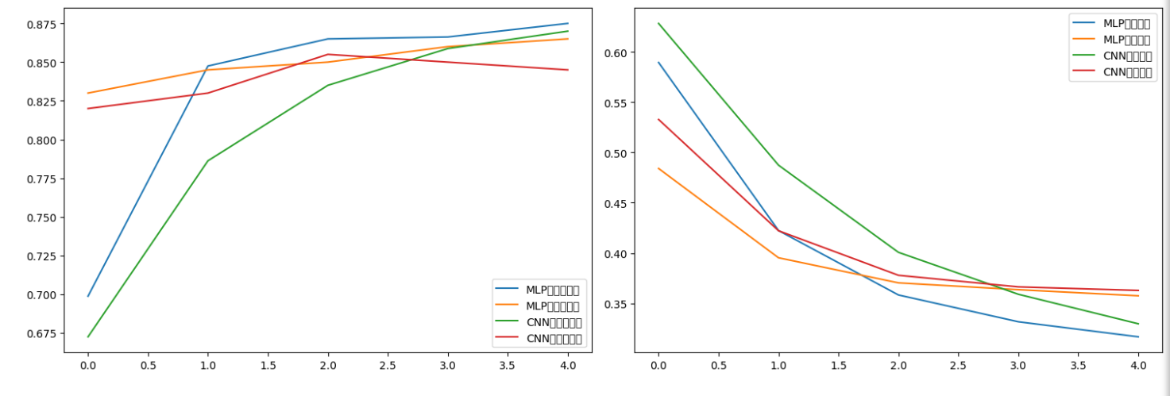

四、结果分析与讨论
评估神经网络模型
交叉验证：采用10 折分层交叉验证（StratifiedKFold），确保每折训练集和验证集的类别分布与原始数据一致，减少偶然性。
训练配置：
epochs=100，batch_size=10，优化器为 Adam（学习率 0.001）。
关闭训练过程日志（verbose=0），仅记录评估结果。
性能指标：
均值准确率（Mean Accuracy）：衡量模型整体分类能力。
标准差（Std）：反映模型在不同折次间的稳定性。
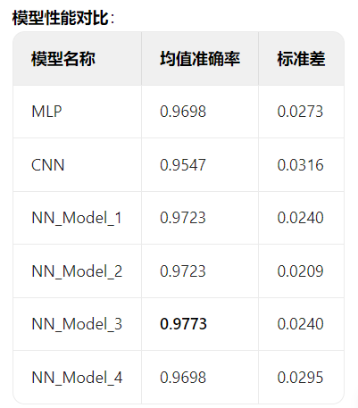
由上图可知，浅网络 Model_3 性能最优

五、总结与展望
总结：本研究基于威斯康星州乳腺癌数据集，构建并评估了 MLP、CNN 及多种变体模型，通过 10 折交叉验证发现，较浅的 MLP 模型（如 Model_3）在分类准确率（0.9773）和稳定性上表现最优，而 CNN 因数据特征关联性较弱未凸显优势。实验表明，模型结构复杂度需与数据维度匹配，过深或过宽的网络可能引发过拟合。
展望：未来可进一步优化超参数（如学习率、正则化强度），探索 CNN 与注意力机制的结合以增强特征提取能力，或引入集成学习提升泛化性。此外，结合更多降维方法（如稀疏 PCA）与神经网络的联动分析，有望为医疗数据分类提供更普适的模型方案。
六．其他
无

七．对本门课的感想、意见和建议
本学期的《机器学习》课程让我受益匪浅。通过理论学习与实践结合，我对机器学习的核心概念（如监督学习、降维、模型评估等）有了更深入的理解。在完成大作业的过程中，我不仅掌握了数据预处理、模型训练和评估的完整流程，还学会了如何对比不同算法的性能，这对我的数据分析能力提升很大。特别值得一提的是，在评估神经网络模型是用到的交叉验证的方法让我深刻理解了模型结构与数据特征适配的重要性。课堂的理论与实践结合紧密：课程不仅讲解了机器学习的基本理论，还通过编程实践（如Kaggle数据集分析）让我们真正动手实现算法，加深理解。课堂内容丰富，涵盖面广：从传统机器学习模型（如决策树、SVM）到前沿技术，课程内容既有深度又有广度，拓宽了我的知识面。课堂作业设计合理：大作业选题灵活，允许我们选择感兴趣的数据集和研究方向，既能锻炼独立研究能力，又能激发创新思维。
总体而言，这门课程让我对机器学习有了系统性的认识，并提升了我的实战能力。老师的讲解清晰，课程安排合理，作业和实验设计也很有挑战性。希望未来能继续保持这种理论与实践并重的教学风格，并进一步优化细节，让更多同学受益。

